堡垒机（运维审计系统）使用指南
一、登陆系统操作指南
1、首先下载VPN客户端。打开网址https://vpn.gxu.edu.cn，根据本地操作系统选择下载VPN客户端，一般选择windows客户端。（校外运维需要先申请广西大学运维VPN帐号）
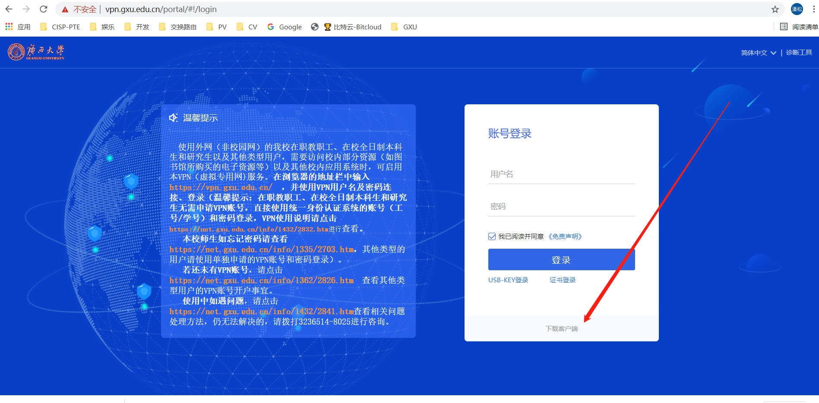
2、下载windows客户端安装
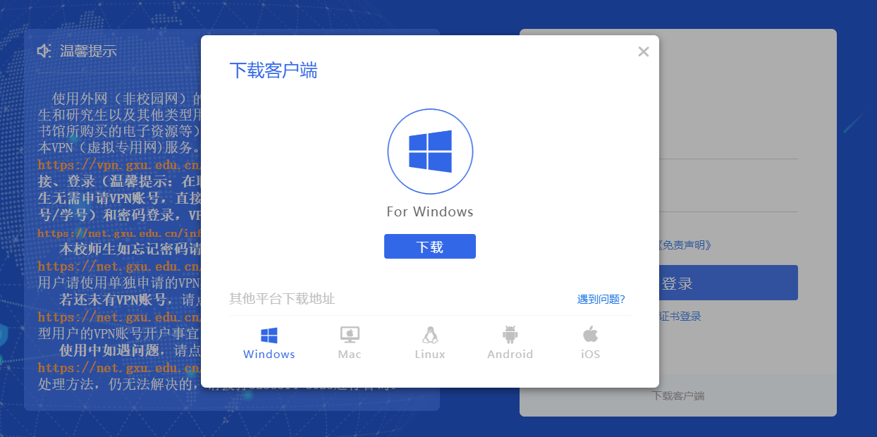
3、通过VPN客户端登录后，自动弹出可用户可访问资源列表，如下图。在运维管理模块中的点击：深信服堡垒机
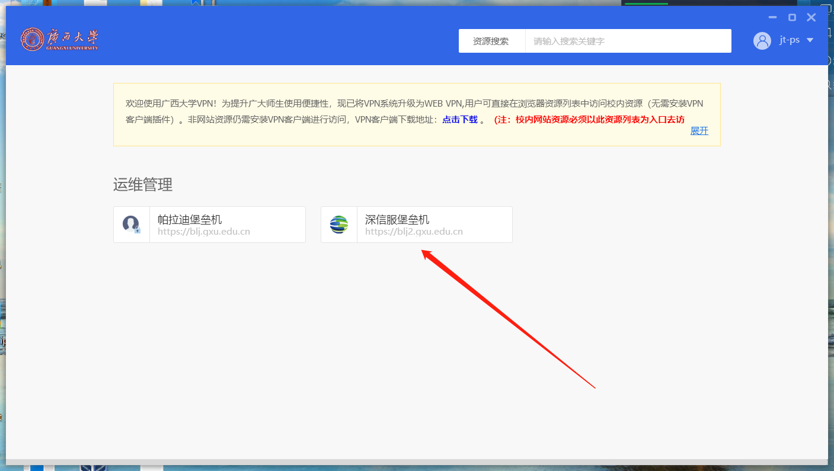
- 输入堡垒机账号密码完成登陆
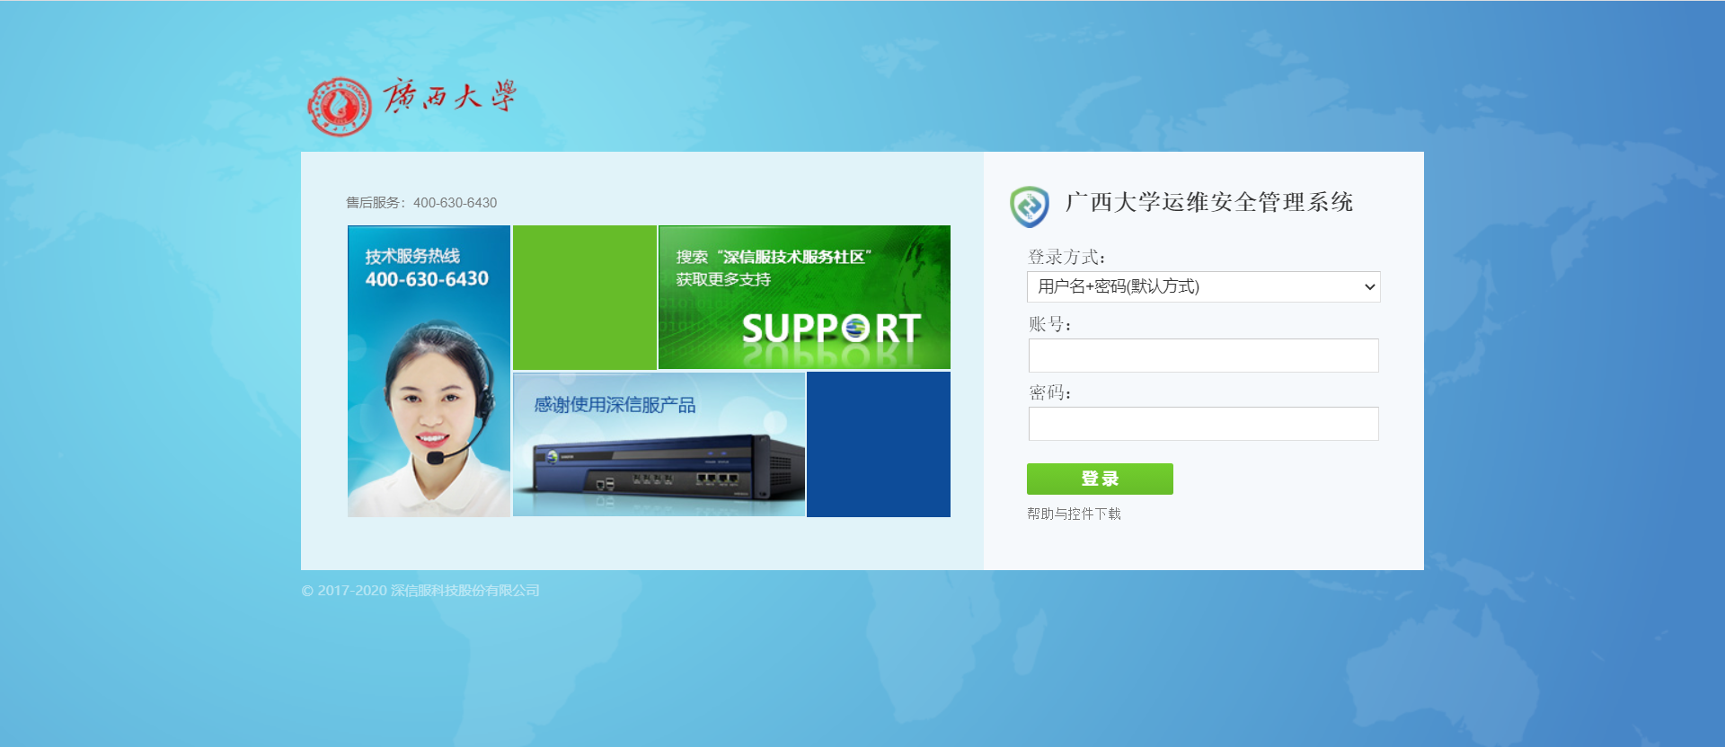
二、WINDOWS远程运维操作步骤：
- 完成堡垒机登陆后。选择需要运维服务器和登陆方式。Windows选择使用MSTSC运维，按提示输入服务器账号、密码，完成登陆服务器操作。
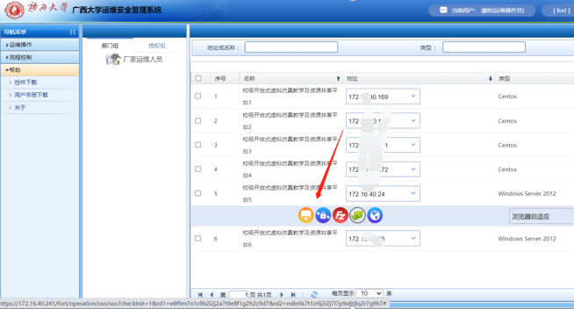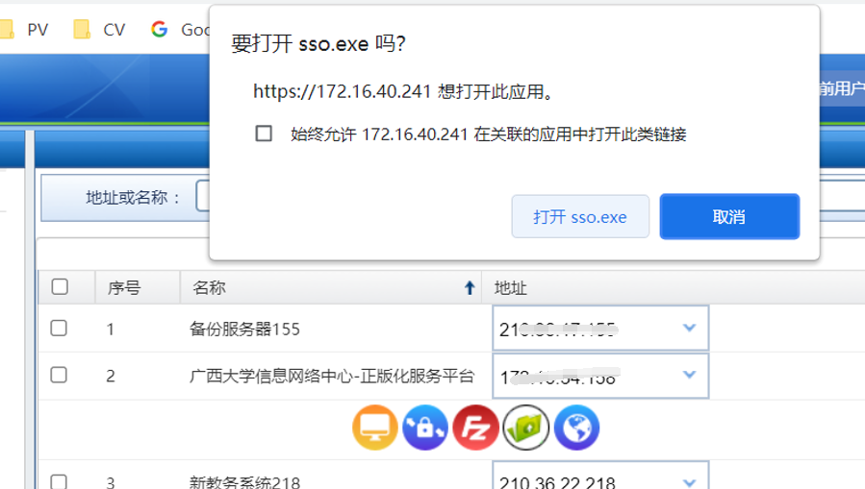
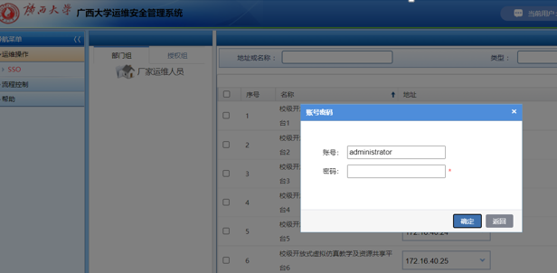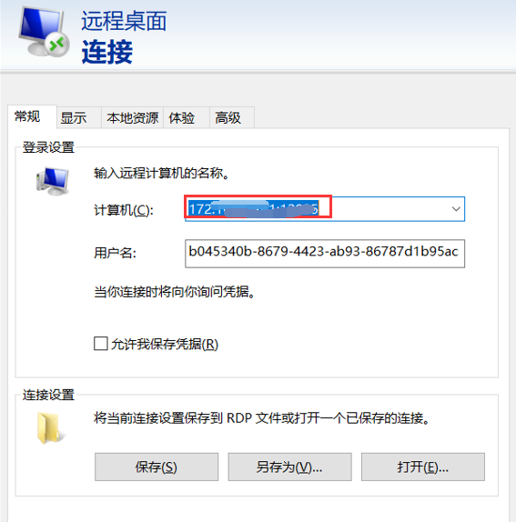
自动弹出mstsc，并且自动填入IP地址与端口号
- 需要通过堡垒机传输文件到目标服务器请注意。在打开windows本地的远程工具 mstc时，做好以下配置。设置本地共享目录
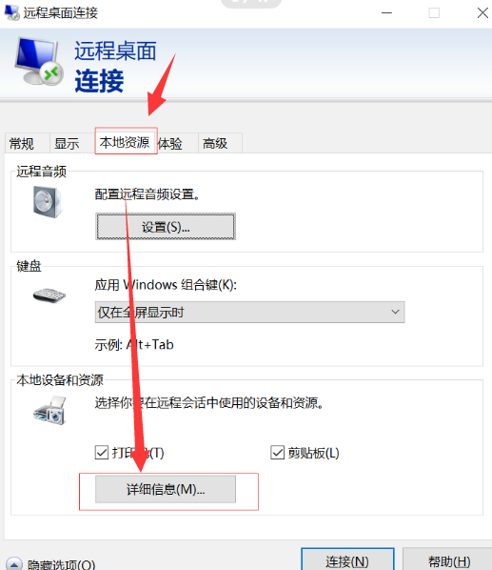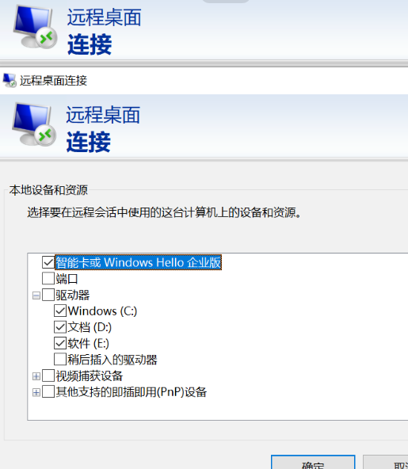
三、linux远程运维操作步骤：
堡垒机提供多种LINUX运维工具。可以用本地工具进行远程连接，也可采用WEB界面登录操作。
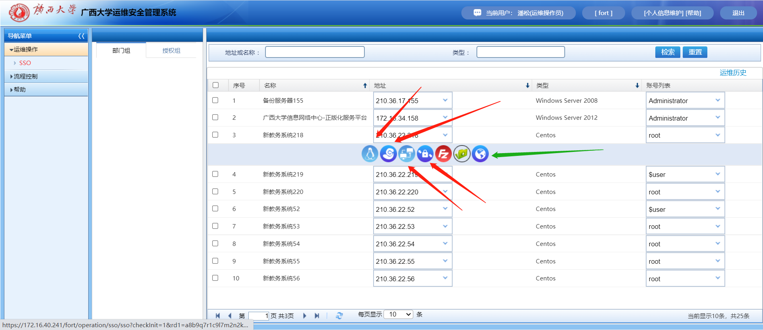
三、注意事项
- 初次登陆堡垒机系统时请首先安装控件。点击帮助菜单下载。
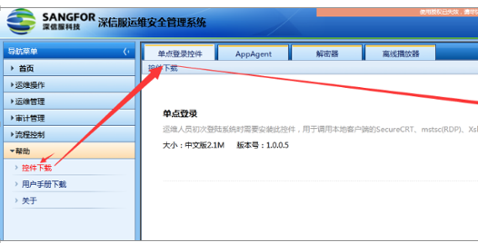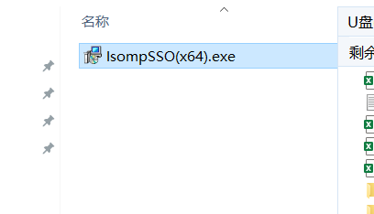
安装完成后，填入本地运维工具所在路径。比如：SecureCRT、Xshell等。如：C:\Users\ps\Desktop\securecrt\ SecureCRT.exe

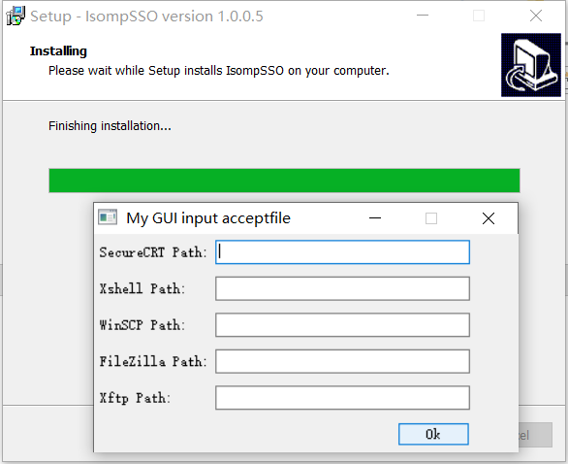

信息网络中心
2021年7月

